|  |
| --- |
| МИНОБРНАУКИ РОССИИ |
| Федеральное государственное бюджетное образовательное учреждение высшего образования **«МИРЭА − Российский технологический университет»**  **РТУ МИРЭА** |

**Институт информационных технологий (ИИТ)**

**Кафедра практической и прикладной информатики (ППИ)**

**ОТЧЕТ ПО ПРАКТИЧЕСКОЙ РАБОТЕ**

по дисциплине «Моделирование бизнес-процессов»

**Практическое занятие № 4**

**Задание №** 4

|  |  |  |  |
| --- | --- | --- | --- |
| Студент группы ИНБО-01-17 | *ИКБО-41-23 Трофимов А.А.* | (подпись) | |
| Преподаватель | *ФИО преподавателя* | (подпись) | |
| Отчет представлен | «___»________2025г. | |  | |

Москва 2025 г

Цель занятия: ознакомление с функциональными возможностями

программного обеспечения по созданию бизнес-моделей (процессов,

осуществляемых различными сотрудниками и отделами организаций

(предприятий, учреждений)) в методологии IDEF0.

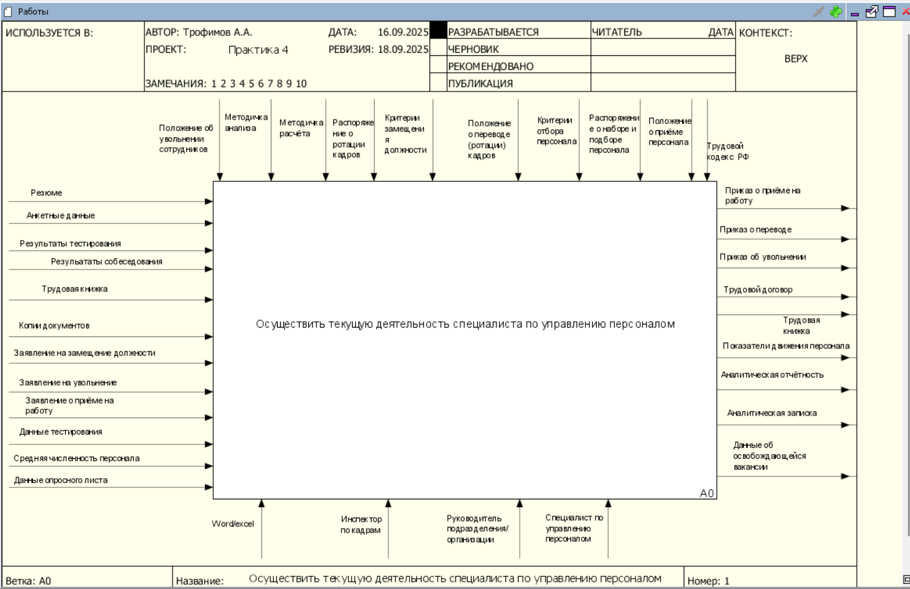

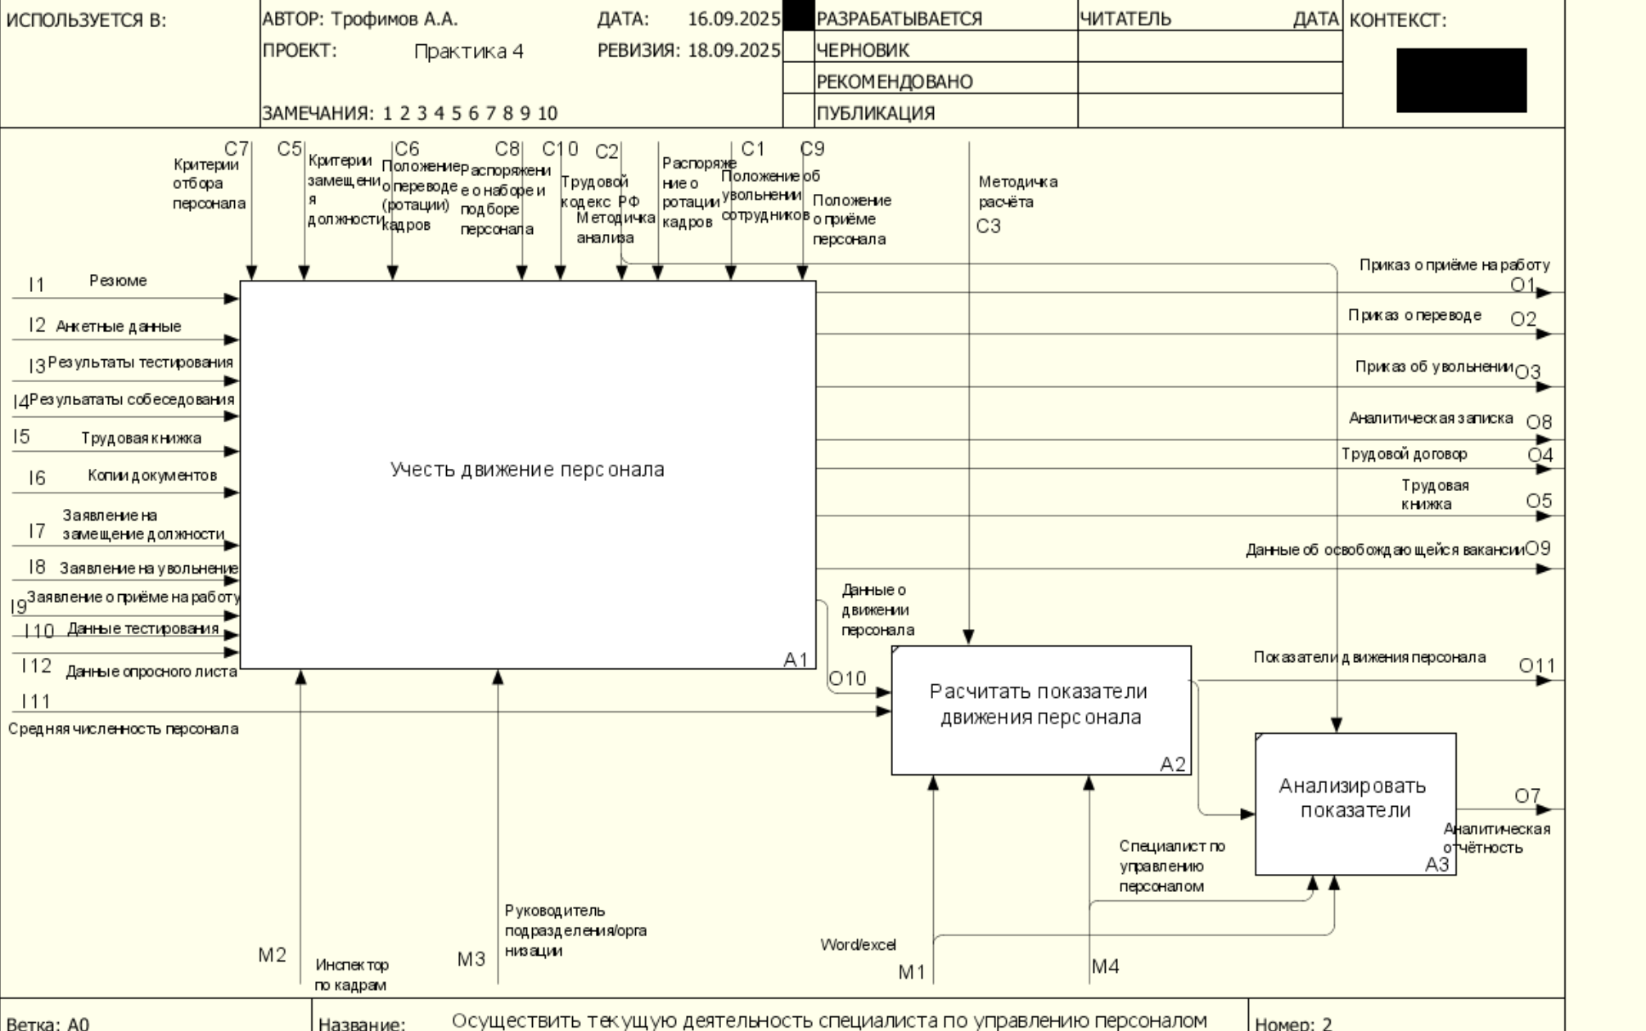

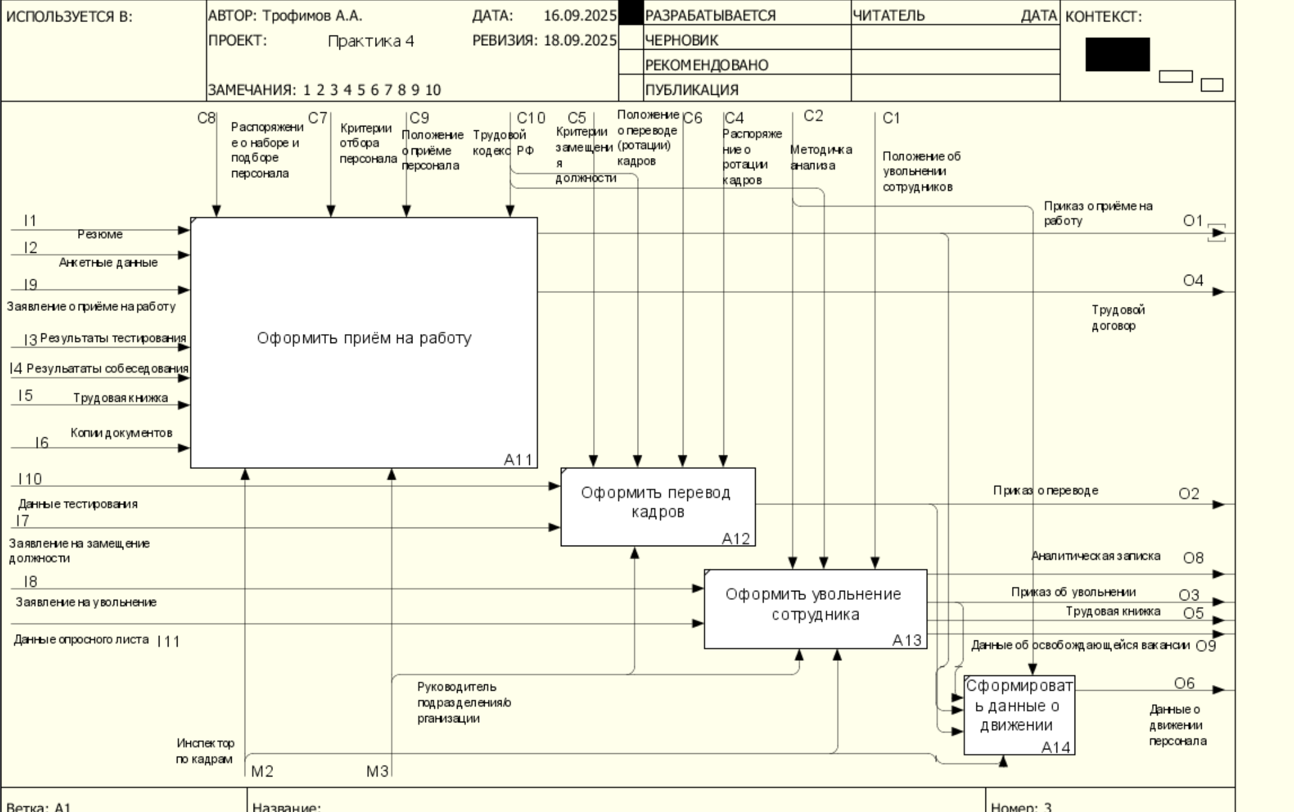

**Таблица 1 – Элемент нотации IDEF0**

|  |  |  |  |  |
| --- | --- | --- | --- | --- |
| **Наименование**  **диаграммы/код** | **Элемент IDEF0** | | | |
| **Вход** | **Выход** | **Механизм** | **Управление** |
| Осуществить текущую деятельность специалиста по управлению персоналом | Резюме I1  Анкетные данные I2  Результаты тестирования I3  Резульататы собеседования I4  Трудовая книжка I5  Копии документов I6  Заявление на замещение должности I7  Заявление на увольнение I8  Заявление о приёме на работу I9  Данные тестирования I10  Средняя численность персонала I11  Данные опросного листа I12 | Приказ о приёме на работу O1  Приказ о переводе O2  Приказ об увольнении O3  Трудовой договор O4  Трудовая книжка O5  Показатели движения персонала O6  Аналитическая отчётность O7 Аналитическая записка O8  Данные об освобождающейся вакансии O9 | Word/excel M1  Инспектор по кадрам M2  Руководитель подразделения  /организации M3  Специалист по управлению персоналом M4 | Положение об увольнении сотрудников  C1  Методичка анализа C2  Методичка расчёта C3  Распоряжение о ротации кадров C4  Критерии замещения должности C5  Положение о переводе(ротации) кадров C6  Критерии отбора персонала C7  Распоряжение о наборе и подборе персонала C8  Положение о приёме персонала  C9  Трудовой кодекс РФ C10 |
| **Учесть движение персонала** | Резюме I1  Анкетные данные I2  Результаты тестирования I3  Резульататы собеседования I4  Трудовая книжка I5  Копии документов I6  Заявление на замещение должности I7  Заявление на увольнение I8  Заявление о приёме на работу I9  Данные тестирования I10  Данные опросного листа I12 | Приказ о приёме на работу O1  Приказ о переводе O2  Приказ об увольнении O3  Трудовой договор O4  Трудовая книжка O5 Аналитическая записка O7  Данные об освобождающейся вакансии O8  Данные о движении персонала O10 | Инспектор по кадрам M2  Руководитель подразделения  /организации M3 | Положение об увольнении сотрудников C1  Методичка анализа C2  Распоряжение о ротации кадров C4  Критерии замещения должности C5  Положение о переводе(ротации) кадров C6  Критерии отбора персонала C7  Распоряжение о наборе и подборе персонала C8  Положение о приёме персонала  C9  Трудовой кодекс РФ C10 |
| Расчитать показатели движения персонала | Средняя численность персонала I11  Данные о движении персонала I12 | Показатели движения персонала O11 | Word/excel M1  Специалист по управлению персоналом M4 | Методичка расчёта C3 |
| Анализировать показатели | Показатели движения персонала I13 | Аналитическая отчётность O7 | Word/excel M1  Специалист по управлению персоналом M4 | Методичка анализа C2 |
| Оформить приём на работу | Резюме I1  Анкетные данные I2  Результаты тестирования I3  Резульататы собеседования I4  Трудовая книжка I5  Копии документов I6 | Приказ о приёме на работу O1  Трудовой договор O4 | Инспектор по кадрам M2  Руководитель подразделения  /организации M3 | Распоряжение о наборе и подборе персонала C8  Критерии отбора персонала C7  Положение о приёме персонала  C9  Трудовой кодекс РФ C10 |
| Оформить перевод кадров | Данные тестирования I10  Заявление на замещение должности I7 | Приказ о переводе O2 | Руководитель подразделения  /организации M3 | Положение о переводе(ротации) кадров C6  Трудовой кодекс РФ C10  Критерии замещения должности C5  Распоряжение о ротации кадров C4 |
| Оформить увольнение сотрудника | Заявление на увольнение I8  Данные опросного листа I12 | Аналитическая записка O7  Приказ об увольнении O3  Трудовая книжка O5  Данные об освобождающейся вакансии O8 | Инспектор по кадрам M2  Руководитель подразделения  /организации M3 | Трудовой кодекс РФ C10  Методичка анализа C2  Положение об увольнении сотрудников C1 |
| Сформировать данные о движении персонала за период | Приказ об увольнении I13  Приказ о приёме на работу I14  Приказ о переводе I15 | Данные о движении персонала O10 | Инспектор по кадрам M2 | Методичка анализа C2 |

**Таблица 2 — Типы связей**

|  |  |  |
| --- | --- | --- |
| **Наименование**  **диаграммы/код** | **Наименование потока** | **Тип связи** |
| A0 Осуществить текущую деятельность специалиста по управлению персоналом | Данные о движении персонала | Связь по входу |
| Показатели движения персонала | Связь по входу |
| A1 Учесть движение персонала | Приказ о переводе | Связь по входу |

**Таблица 3 — Типы объектов**

|  |  |  |
| --- | --- | --- |
| **Элемент нотации IDEF0** | **Наименование**  **преобразуемого объекта** | **Тип (информационный,**  **материальный)** |
| Вход | Резюме I1 | Информационный |
| Вход | Анкетные данные I2 | Информационный |
| Вход | Результаты тестирования I3 | Информационный |
| Вход | Резульататы собеседования I4 | Информационный |
| Вход | Трудовая книжка I5 | Информационный |
| Вход | Копии документов I6 | Информационный |
| Вход | Заявление на замещение должности I7 | Информационный |
| Вход | Заявление на увольнение I8 | Информационный |
| Вход | Заявление о приёме на работу I9 | Информационный |
| Вход | Данные тестирования I10 | Информационный |
| Вход | Средняя численность персонала I11 | Информационный |
| Вход | Данные опросного листа I12 | Информационный |
| Вход | Приказ об увольнении I13 | Информационный |
| Вход | Приказ о приёме на работу I14 | Информационный |
| Вход | Приказ о переводе I15 | Информационный |
| Внутренний поток | Данные о движении персонала | Информационный |
| Внутренний поток | Показатели движения персонала | Информационный |
| Внутренний поток | Приказ о переводе | Информационный |
| Выход | Приказ о приёме на работу O1 | Информационные |
| Выход | Приказ о переводе O2 | Информационные |
| Выход | Приказ об увольнении O3 | Информационные |
| Выход | Трудовой договор O4 | Информационные |
| Выход | Трудовая книжка O5 | Информационные |
| Выход | Показатели движения персонала O6 | Информационные |
| Выход | Аналитическая отчётность O7 Аналитическая записка O8 | Информационные |
| Выход | Данные об освобождающейся вакансии O9 | Информационные |
| Выход | Приказ о приёме на работу O1 | Информационные |

**Список использованных источников и литературы:**

1. Моделирование бизнес-процессов [Электронный ресурс]: учебное

пособие / Ю. В. Кириллина, И. А. Семичастнов. — М.: РТУ МИРЭА,

2022.

2. Кириллина Ю. В., Черняускас В. В., Леонов Д. А., Лентяева Т. В.

Моделирование бизнес-процессов [Электронный ресурс]:рабочая

тетрадь. — М.: РТУ МИРЭА, 2023.

3. Моделирование бизнес-процессов: учебник и практикум для

академического бакалавриата / О.И. Долганова, Е.В. Виноградова, А.М.

Лобанова; под ред. О.И. Долгановой — М.: Издательство Юрайт, 2020

— 289 с. — Серия: Бакалавр. Академический курс